# NPMapLib库使用说明

## 使用条件

需要安装.netFramework3.5或着以上环境。Win7系统已含有

## 使用方式

开发环境以vs2008为例

1. 添加项目
2. 项目添加NPMapLib.dll

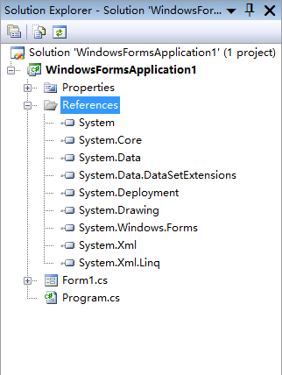

在References（中文为引用）上点击右键。选择AddReference（中文为添加引用）

出现如下窗口

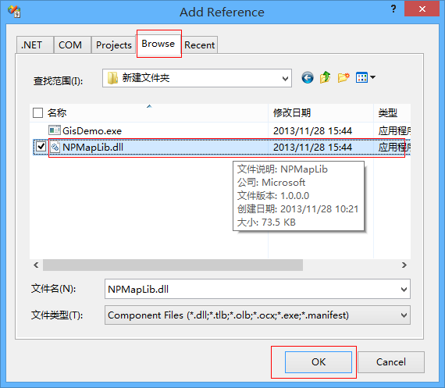

选择其中的Browse（中文版浏览）选项，到NPMapLib的存放路径下选择此dll,点击OK。添加后效果如下:

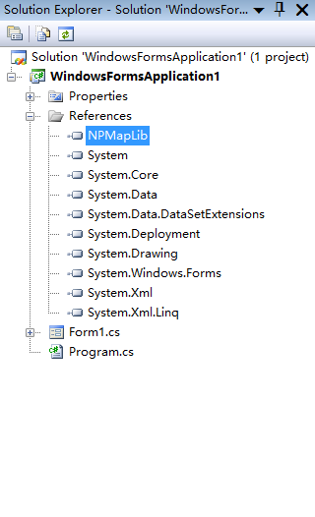

1. 添加dll完成后就可以使用了。Map对象是整个API核心，一切操作围绕map进行
2. Map本身继承自WinFrom的Control（空间类），可以直接添加到窗体，或者面板。

构建Map实例的唯一方式，是通过Map提供的CreateInstacnce方法来实现的。

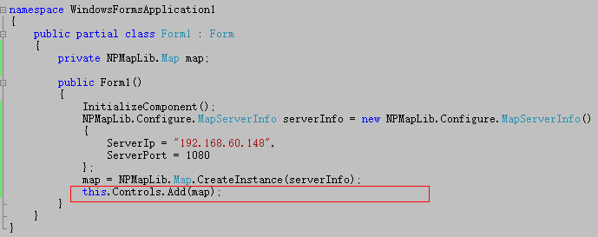

5） 详细类库的使用方式请参见NPMapLib.chm或者NPMapLib.pdf文档。